

Tisková zpráva Praha 10. listopadu 2020
Akademie věd ČR
Národní 1009/3, 110 00 Praha 1
www.avcr.cz

Celý svět čte Komenského: sobotní půlnocí začíná celodenní maraton, do kterého se zapojí pět kontinentů
Nepřetržité online čtení z díla Jana Amose Komenského, které odstartuje o sobotní půlnoci, je originální připomínkou výročí 350 let od myslitelova úmrtí. Čtyřiadvacet hodin trvající iniciativu podpoří svým čtením akademici i nadšenci z celého světa. Úryvky z Komenského filozofických a pedagogických spisů i osobní korespondence zazní v sedmnácti jazycích a podtrhnou jeho celosvětový věhlas.
Celodenní čtecí maraton začne o půlnoci 14. listopadu středoevropského času v Praze. Každých následujících 15 minut štafetu převezmou další čtenáři od Německa, Polska, Nizozemí, Maďarska a Velké Británie přes Spojené státy, Japonsko, Kolumbii až po Rusko či Izrael. Mezi účastníky jsou převážně zástupci univerzit, akademických institucí, muzeí, ale také například učitelé a studenti z pěti kontinentů světa. Jenom v Česku se bude číst mimo jiné z Brna, Olomouce, Ostravy, Pardubic, Uherského Brodu či Přerova.
Sedmnáct jazyků, včetně kašubštiny
„Na úvod jsme vybrali úryvek z Panegersie neboli Všeobecného probuzení, v němž se Komenský obrací na občany celého světa,“ vysvětluje komeniolog Vladimír Urbánek z Filosofického ústavu AV ČR, který spolu s kolegy z Oddělení pro komeniologii a intelektuální dějiny raného novověku toto čtení organizuje. Vedle češtiny a latiny, které byly Komenskému vlastní, zazní řada dalších jazyků, včetně němčiny, angličtiny, ruštiny, japonštiny, dokonce esperanta či kašubštiny. Citovat se bude ze známých filozofických a didaktických děl, jako jsou Labyrint světa a ráj srdce, Didactica Magna, Informatorium školy mateřské, z učebnice Orbis sensualium pictus nebo z všenápravných děl Via Lucis a Obecná porada o nápravě věcí lidských.
Virtuální putování Komenského myšlenek světem skončí o půlnoci 15. listopadu opět v Praze. Akce bude po celou dobu streamována a posluchači si ji mohou poslechnout živě na youtube kanálu Comenius.
Jan Amos Komenský (1592–1670) si získal celosvětový věhlas díky svým průkopnickým didaktickým a pedagogickým dílům, kterými si vysloužil přízvisko Učitel národů. Stále více jsou ceněny i jeho práce orientované na filozofii a teologii.
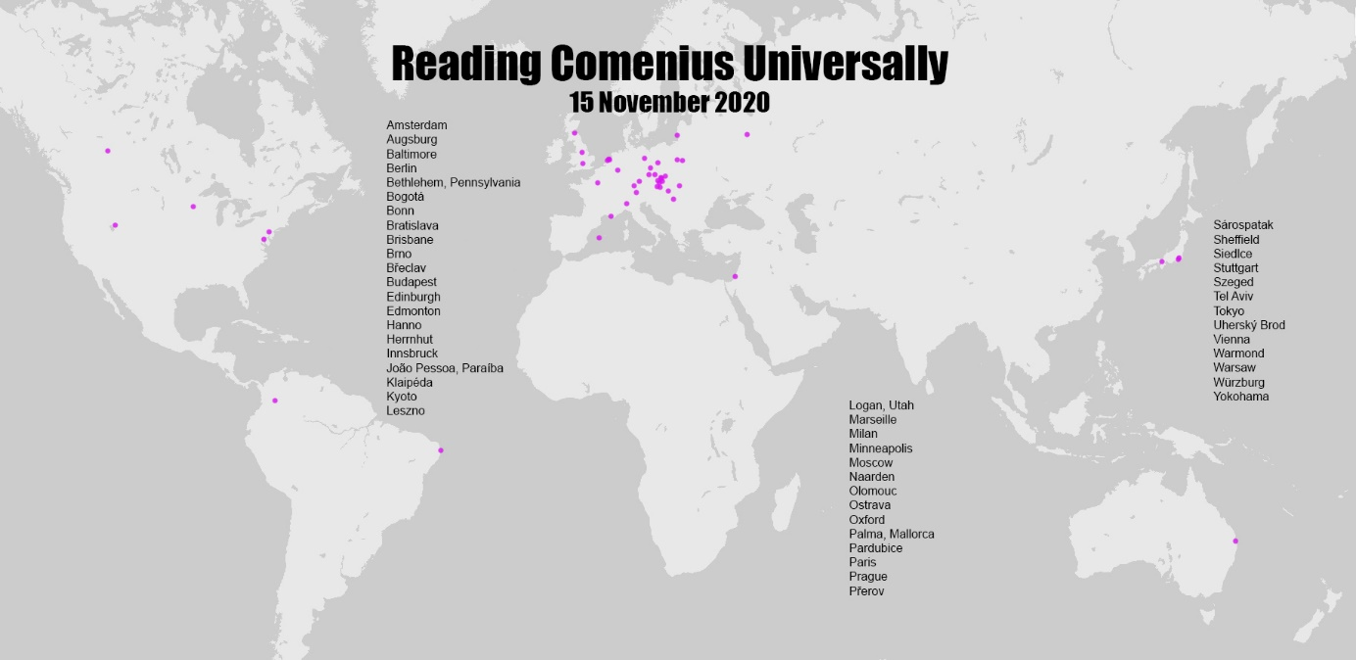

Mapa zapojených měst
FOTO: Filosofický ústav AV ČR

Více informací: Jana Říhová
Filosofický ústav AV ČR
rihova@flu.cas.cz
+420 725 761 147

